**Реализация плана по формированию финансовой грамотности филиала МАОУ Гагаринская СОШ-Клепиковская ООШ**

### Челлендж #финзожканикулы #моифинансы #КлепиковскаяООШ продолжается!

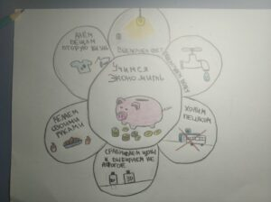 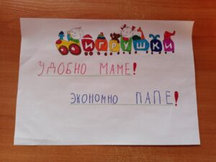



### Классный час на тему: «Деньги и зачем они нужны» Клепиковская ООШ

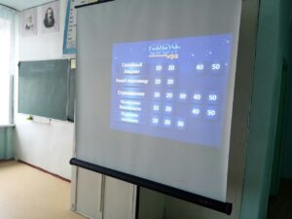 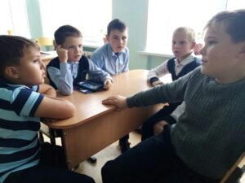

В рамках недели Всероссийской финансовой грамотности, 5 апреля учащиеся 5 класса участвовали в конкурсе для детей от Кроша и Гроша и показали отличные результаты 👍💯💥

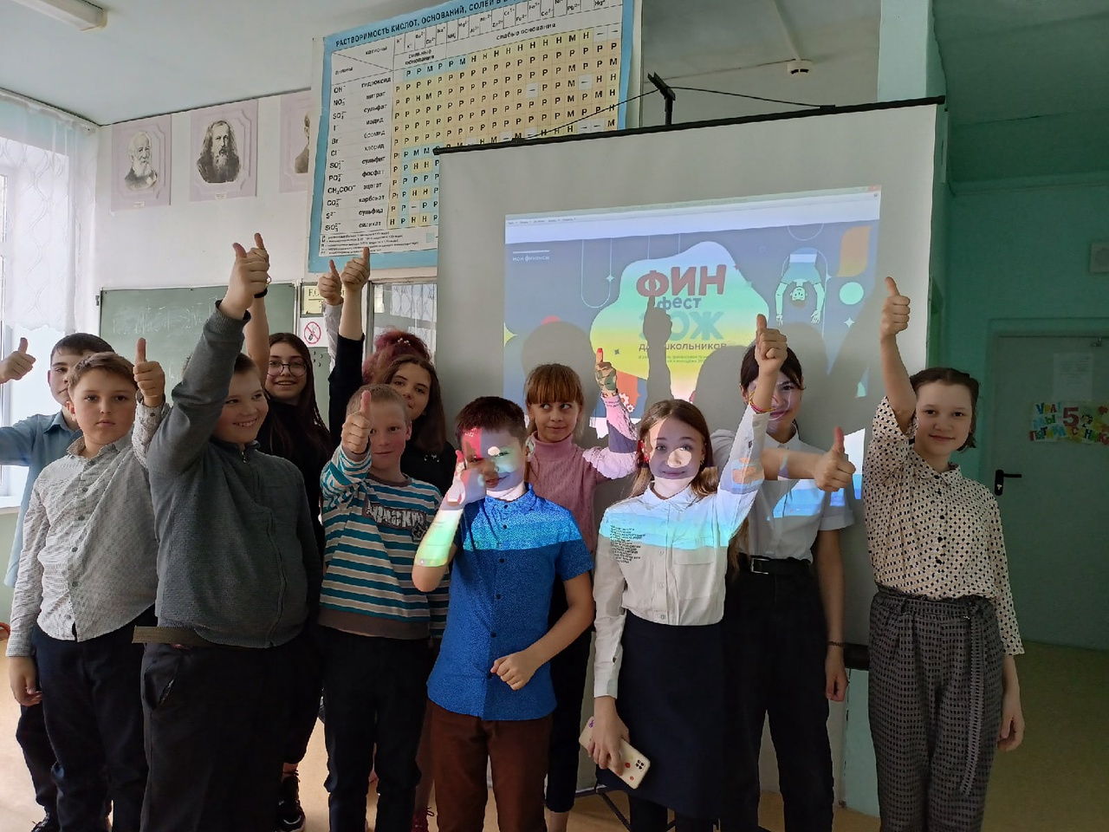

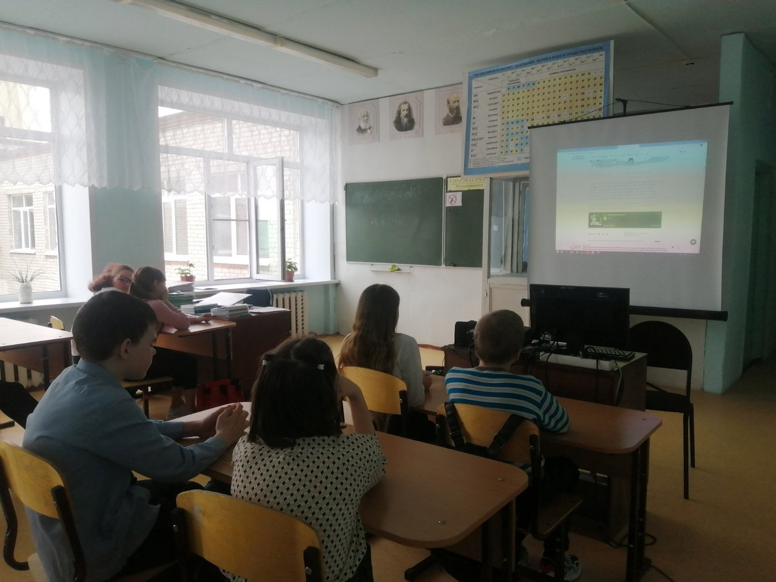

С 4 по 10 апреля 2022 года в рамках Недели финансовой грамотности запущен образовательный фестиваль ФинЗОЖ Фест для школьников.  
4 апреля состоялось открытие недели. Учащиеся начальной школы приняли участие в онлайн уроке финансовой̆ грамотности с героями мультсериала  
«Смешарики».



Онлайн урок по финансовой грамотности прошел в 5 классе на тему Личный финансовый план.🌐💵💳

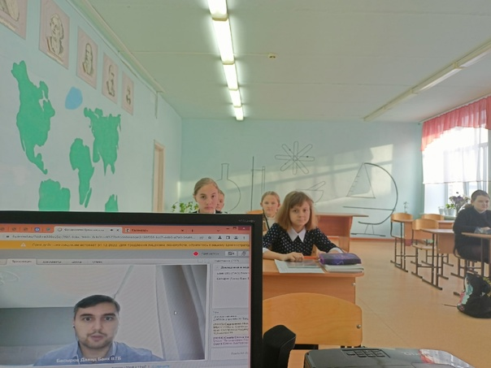

Учащиеся Клепиковской школы приняли участие в ⚡ОНЛАЙН-ЗАЧЕТЕ ПО ФИНАНСОВОЙ ГРАМОТНОСТИ⚡

